Unit 5 Lesson 1

fun – διασκέδαση , διασκεδαστικός,-ή,-ό
why? – γιατί;
I start – ξεκινώ, αρχίζω
I learn – μαθαίνω
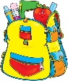
I need – χρειάζομαι

schoolbag – τσάντα σχολική
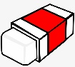
pencil - μολύβι
rubber = eraser - γόμα

pencil case – κασετίνα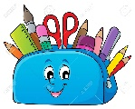
notebook – τετράδιο
board – πίνακας
lesson – μάθημα
everything – όλα
I run – τρέχω
I climb – σκαρφαλώνω
I swim – κολυμπώ
I fly – πετώ

